|  |  |
| --- | --- |
|  | **Carátula para entrega de prácticas** |
| Facultad de Ingeniería | Laboratorio de docencia |

Laboratorios de computación

salas A y B

|  |  |
| --- | --- |
| *Profesor:* | M.I. Marco Antonio Martinez Quintana |
| *Asignatura:* | estructuras de datos y algoritmos |
| *Grupo:* | 17 |
| *No de Práctica(s):* | 3 |
| *Integrante(s):* | Villanueva Corona Miguel Angel |
| *No. de Equipo de cómputo empleado:* | 36 |
| *No. de Lista o Brigada:* | 41 |
| *Semestre:* | 2020-2 |
| *Fecha de entrega:* | 10 de marzo del 2020 |
| *Observaciones:* |  |

CALIFICACIÓN: __________

***Objetivos***

Revisarás las definiciones, características, procedimientos y ejemplos de las estructuras lineales Cola circular y Cola doble, con la finalidad de que comprendas sus estructuras y puedas implementarlas.

***Introducción***

La cola (queue o cola simple) es una estructura de datos lineal, en la cual el elemento obtenido a través de la operación ELIMINAR está predefinido y es el que se encuentra al inicio de la misma. Una cola simple implementa la política First-In, First-Out (FIFO), esto es, el primer elemento que se agregó es el primero que se elimina. La cola simple es una estructura de datos de tamaño fijo y cuyas operaciones se realizan por ambos extremos; permite INSERTAR elementos al final de la estructura y permite ELIMINAR elementos por el inicio de la misma. La operación de INSERTAR también se le llama ENCOLAR y la operación de ELIMINAR también se le llama DESENCOLAR. En una cola simple, cuando se eliminan elementos se recorre el apuntador HEAD al siguiente elemento de la estructura, dejando espacios de memoria vacíos al inicio de la misma. Existen dos mejoras de la cola simple que utilizan de manera más eficiente la memoria: la cola circular y la cola doble

***Desarrollo***

**Cola doble**

La bicola o doble cola es un tipo de cola especial que permite la incercion y eliminación de elementos de ambos extremos de la cola. Puede representarse a partir de un vector y dos índices siendo su representación mas frecuente una lista circular doblemente enlazada

Esta estructura es una cola bidimensional en que las inserciones y eliminaciones se pueden realizar en cualquiera de los dos extremos de la bicola. Gráficamente representamos una bicola de la siguiente manera:

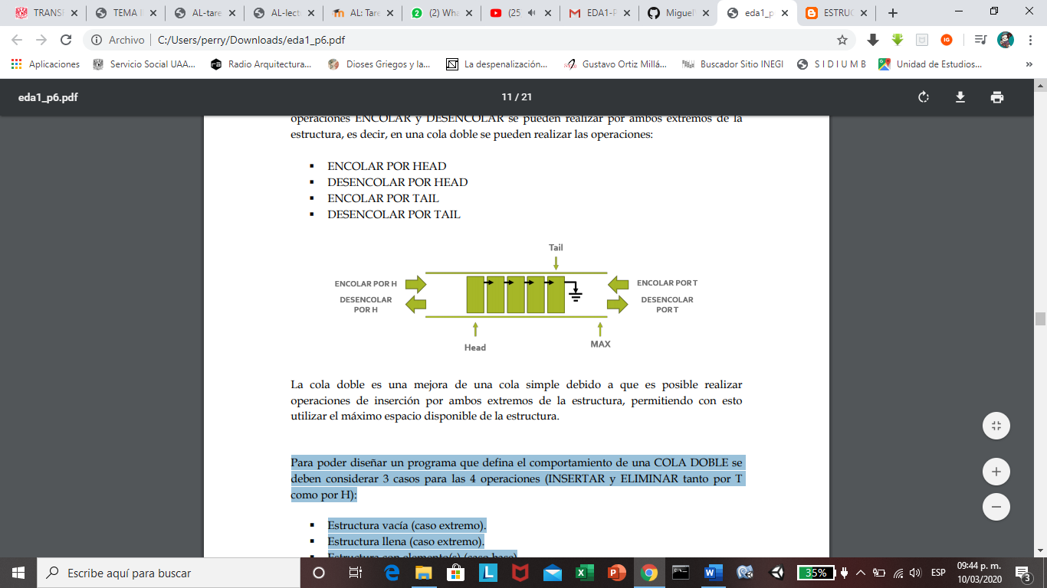

Para poder diseñar un programa que defina el comportamiento de una COLA DOBLE se deben considerar 3 casos para las 4 operaciones (INSERTAR y ELIMINAR tanto por T como por H):

 Estructura vacía (caso extremo).

 Estructura llena (caso extremo).

 Estructura con elemento(s) (caso base)

**Cola circular**

Una cola circular o anillo es una estructura de datos en la que los elementos están de forma circular y cada elemento tiene un sucesor y un predecesor. Los elementos pueden cosultarse, añadirse y eliminarse unicamente desde la cabeza del anillo que es una posición distinguida. Existen dos operaciones de rotaciones, una en cada sentido, de manera que la cabeza del anillo pasa a ser el elemento sucesor, o el predecesor, respectivamente, de la cabeza actual.  
Para solucionar el problema de desperdicio de memoria se implementaron las colas circulares, en las cuales existe un apuntador desde el último elemento al primero de la cola.  
La representación gráfica de esta estructura es la siguiente:

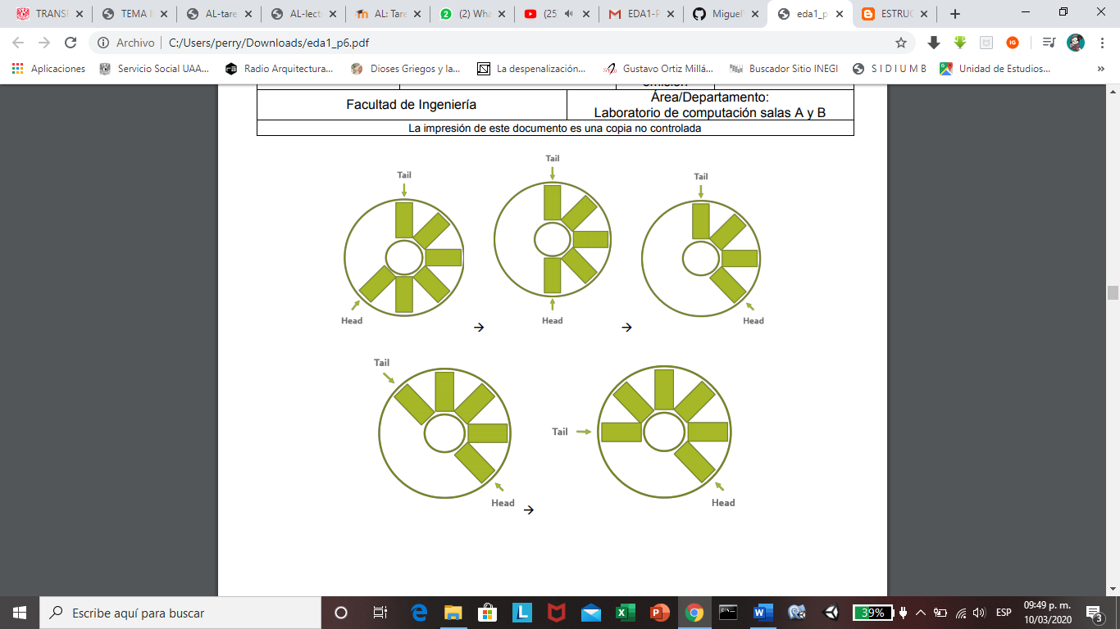

Para diseñar un algoritmo que defina el comportamiento de la cola circular es necesario considerar 3 casos para las operaciones de ENCOLAR y DESENCOLAR:

 Estructura vacía (caso extremo).

 Estructura llena (caso extremo).

 Estructura con elemento(s) (caso base).

**Aplicaciones**

**Cola circular**

Sistema circulatorio



Las tres R’s



Ciclo día y noche



**Cola doble**

Autopista



Convertidr de archivos



Sistema digestivo



***Bibliografía***

Introduction to Algorithms. Thomas H. Cormen, Charles E. Leiserson, Ronald L. Rivest, Clifford Stein, McGraw-Hill.

<http://marycruz-estructuradedatos.blogspot.com/2010/11/colas-dobles-y-circulares_04.html>